Estreia do FurnSpin da Hettich
Design de móveis de alta qualidade muito especial
Será possível reinventar o aproveitamento de espaços de arrumação? A Hettich conseguiu: o inovador sistema FurnSpin para o segmento premium acaba com a conceção do antigamente e traz leveza criativa para o design de móveis. Portas de abertura horizontal ou vertical já não obstroem o caminho a ninguém – uma grande parte do corpo do móvel é movimentada com grande leveza. Basta uma rotação elegante para ter acesso a todo o interior do móvel. E basta mais uma rotação para voltar a ocultar o interior do armário, ficando o móvel novamente com as frentes fechadas. "The Joy of FurnSpin" conquista todos os ambientes de mobiliário.

Os compradores de móveis do segmento premium mais exigentes procuram maior individualidade, qualidade excecional e soluções surpreendentes que nem toda a gente tenha – e são precisamente estas expectativas que a ferragem inovadora da Hettich consegue satisfazer. Porque o sistema FurnSpin permite criar conceitos de espaço e mobiliário completamente novos, com um nível de desempenho inesperado e um design de tamanha qualidade que se distingue claramente do convencional. O movimento "Spin" desperta nos utilizadores prazer e uma experiência emocional e mágica com o móvel que lhes fica na memória.

Dois móveis num só
FurnSpin é caracterizado pela alternância empolgante entre "fechado" e "aberto". A rotação elegante da frente fechada do móvel transforma-o numa estante aberta, o que muda imediatamente toda a atmosfera no recinto: consoante a preferência, arrumado e purista quando fechado ou então aberto, com boa visibilidade e acesso rápido de dois lados. O espaço de arrumação pode ser usado para utensílios que não precisam estar visíveis ou para acessórios decorativos que valem a pena serem apresentados.

Inspirador e diferente
Graças ao inédito "movimento roto-translatório" do sistema, os móveis conseguem girar todo o seu interior para fora. FurnSpin sincroniza duas formas de movimentação diferentes: o movimento oscilante e a rotação em 180 graus. O inteligente sistema cinemático faz o corpo do móvel mover-se numa trajetória predefinida, o que impede qualquer colisão das bordas dos móveis. O que realmente espanta: no FurnSpin parece que a força centrífuga deixou de existir. O binário está de tal forma equilibrado que nem objetos muito leves tombam ou deslizam, mas permanecem todos no seu devido lugar dentro do móvel.

Seja na cozinha, na casa de banho, no quarto, na sala ou no escritório – o multitalento chamado FurnSpin pode ser utilizado em todo o lado. Desenhadores, equipadores e fabricantes podem dar azo à sua imaginação e concretizar ideias específicas de clientes em muitas variantes de design de móvel. Por exemplo: a inovadora ferragem pode ser combinada com o sistema de armações Cadro da Hettich. Dependendo do tamanho do móvel, é só uma questão de selecionar o FurnSpin adequado das diversas categorias. O sistema move móveis até ao teto com a mesma facilidade que move uma pequena vitrina de vidro. Além disso, o FurnSpin também integra as funções de conforto já conhecidas, como fecho amortecido ou Push to open, para conceber móveis sem puxadores. Não esquecendo que o sistema em si fica quase completamente invisível, já que ocultar partes técnicas é um dos maiores desejos dos desenhadores, fabricantes e compradores de móveis mais exigentes. O versátil FurnSpin confere uma nova qualidade aos móveis de arrumação de maior prestígio e ajuda aos fabricantes de marca, bem como aos desenhadores de interiores a sublinhar a sua pretensão de inovação e produtos premium de forma notável. Na interzum 2023, a Hettich irá apresentar a sua inovação topo de gama pela primeira vez em muitos conceitos de móveis inspiradores. A data de lançamento do sistema de alta qualidade FurnSpin no mercado está prevista para o quarto trimestre de 2023.
Mais informações sobre o FurnSpin em: https://furnspin.hettich.com/

As seguintes fotografias podem ser descarregadas no Menu "Imprensa" em www.hettich.com:

112023_a
"The joy of FurnSpin" desperta nos utilizadores prazer e uma experiência emocional e mágica com o móvel que lhes fica na memória.
Foto: Hettich

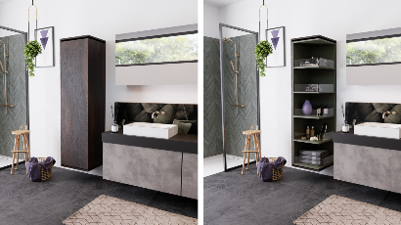
112023_b
A alternância empolgante entre "fechado" e "aberto" é o que caracteriza o FurnSpin. Foto: Hettich

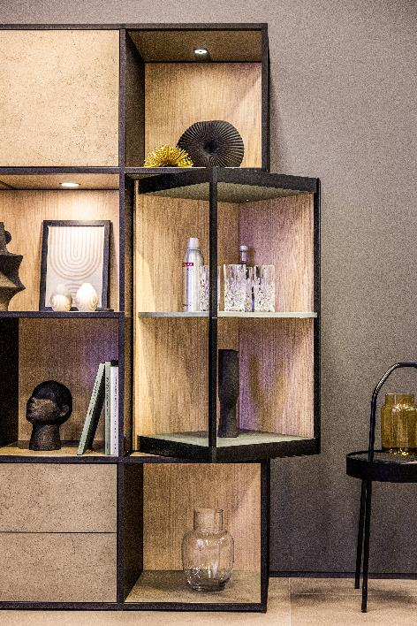
112023_c
FurnSpin integra o dinamismo elegante no design dos móveis de habitação: basta o movimento de uma mão para fazer girar o corpo do móvel da posição fechada para a posição aberta. Foto: Hettich

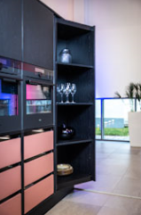
112023_d
FurnSpin move qualquer móvel com facilidade, mesmo os mais pesados ou altos. Foto: Hettich

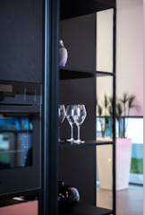
112023_e
Rotação suave e segura: mesmo copos mais leves não tombam nem deslizam. Foto: Hettich

Sobre a Hettich
A empresa Hettich foi fundada em 1888 e é atualmente um dos maiores e bem-sucedidos fabricantes de ferragens para móveis no mundo inteiro. Cerca de 8000 colegas de quase 80 países cooperam para alcançar o objetivo de desenvolver tecnologia inteligente para móveis. Desta forma, a Hettich fascina muitas pessoas no mundo inteiro e é um parceiro incontornável para a indústria dos móveis, o comércio e os artesãos. A marca Hettich é sinónimo de valores coerentes: qualidade e inovação. Para fiabilidade e proximidade ao cliente. Apesar da sua dimensão e relevância no plano internacional, a Hettich preservou a sua matriz de empresa familiar. A inexistência de investidores externos, permite delinear o futuro da empresa com liberdade, humanidade e sustentabilidade. www.hettich.com

